Муниципальное образовательное учреждение

« Городищенская средняя общеобразовательная школа №2»

Городищенского района Волгоградской области
403001, Волгоградская область, Городищенский район, р.п. Городище, ул. Пархоменко 35А,
тел. 5 – 11 – 80, 5 – 14 – 29 E- mail; mgcosh02@yandex.ru

Внеклассное мероприятие
для 5 - 7 классов

Разработали: | Вондрачек Людмила Викторовна  учитель биологии  Меркулова Марина Владимировна  учитель математики  Хожаева Ольга Николаевна  учитель физики

Волгоград 2017
Вертушка «В гости к наукам естественно математического цикла»
(мероприятие проведено в рамках недели естественно – математического цикла)

Цель: Создать условия для формирования познавательного интереса к предметам естественно – математического цикла
Задачи:
- развитие творческих способностей учащихся, создание условий для самовыражения.
- способствовать расширению знаний и умений учащихся, и умению их применять в нестандартных ситуациях.

Оборудование:
Таблицы с названием станций, маршрутные листы.

Ход мероприятия:

В1: Добрый день, уважаемые педагоги ,ребята!
В2: Здравствуйте!
В1: Сегодня в нашей школе необычный день – Мы отправляемся в гости к наукам!
В2: Сегодня уместно вспомнить слова Антона Павловича Чехова, который
утверждал: «Наука – самое важное, самое прекрасное и нужное в жизни
человека, она всегда была и будет высшим проявлением любви, только одною
ею человек победит природу и себя».
В1: Любой счастливой мысли проявленье
И дерзость строк, пришедших неспроста,-
Все возникало с чувства удивленья,
Все начиналось с чистого листа.
Фанфары.
В2.
Слышишь, фанфары победно звучат?
Они собирают сегодня ребят –
Смелых, умелых, настойчивых, шумных,
Дружных, веселых, добрых и умных.
В1.
"Без наук, как без рук", – говорят.
Это бодрости, счастья заряд.
И успех, и удача тех ждет,
Кто с науками дружбу ведет.
В2
Над буйным хаосом стихийных сил
Сияла людям Мысль, как свет в эфире.
Исканьем тайн дух человека жил,
Мощь разума распространялась в мире.
В1
- Упали в прах обломки суеверий,
Наука в правду превратила сон:
В пар, в телеграф, в фонограф, в телефон,
Познав составы звезд и жизнь бактерий.
В2
Как наша прожила б планета,
Как люди жили бы на ней
Без теплоты, магнита, света
И электрических лучей?
В1
- Что было бы? Пришла бы снова
Хаоса мрачная пора.
Лучам приветственное слово.
Науке - громкое “Ура”!

Песня «Науки –звуки»

В 2: А сейчас мы приглашаем ребят, которые по праву могут считаться настоящими исследователями.
В1: Надеемся, что участники увлекательного путешествия получат стартовую площадку для дальнейшего изучения наук
В2 Представителям классов получить маршрутные листы
5а, 5б, 6а, 6б, 7а, 7б

Ребята отправляются по станциям (время нахождения на каждой станции 7 минут, переход 1 минута):
- Числовая переменка
- Лабиринт знаний
- Смекалка
- Веселая дискотека
- Умные ребята
- Тренинг мозга

Подведение итогов проходит после прохождения классом всех станций, маршрутные листы сдаются в оргкомитет, награждение на линейке закрытия.

Приложение 1

Маршрутный лист ______ класса

 | Станции | Кабинет | Отметка о выполнении
1 | Числовая переменка | 2-6
2 | Лабиринт знаний | 3-2
3 | Смекалка | 2-4
4 | Веселая дискотека | Акт. зал
5 | Умные ребята | 2-1
6 | Тренинг мозга | 2-5

Приложение 2
Станция «Числовая переменка»

Оборудование – интерактивная доска с числовым рядом
Добрый день! Мы рады вас приветствовать на станции «Числовая переменка». На нашей станции вы должны на интерактивной доске найти числа от 1 до 51 и последовательно зачеркнуть их. Задание выполняется на время.

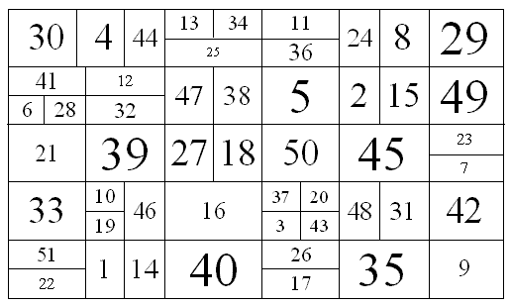

Дополнительные баллы

Постарайтесь быстро и правильно ответить на вопросы (1 балл за каждый правильный ответ). Засчитывается первый услышанный ответ.
- Варит отлично твоя голова: пять плюс один получается… (не два, а шесть)
- Вышел зайчик погулять, лап у зайца ровно… (не пять, а четыре)
- Ходит в народе такая молва: шесть минус три получается… (не два, а три)
- Говорил учитель Ире, что два больше, чем… (один, а не четыре)
- Меньше в десять раз, чем метр, всем известно… (дециметр)
- Ты на птичку посмотри: лап у птицы ровно … (две, а не три)
- У доски ты говори, что концов у палки… (два, а не три)
- На уроках будешь спать, за ответ получишь… (два, а не пять)
- Вот пять ягодок в траве. Съел одну, осталось -… (не две, а четыре)
- Мышь считает дырки в сыре: три плюс две – всего… (пять, а не четыре).

Станция «Лабиринт знаний»

Знаний много не бывает,
И об этом каждый знает.
Учимся порой всю жизнь,
К знаниям всегда - всегда стремись.

Вопросы:  За каждый правильный ответ – 1 балл.  - Наука о растениях.  - Органоиды клетки, синтезирующие белки.  - Какие птицы не умеют летать?  - Строят ли наши птицы в далеких странах гнезда?  - Непрерывный и необратимый процесс исторического развития.  - Какие птицы прилетают к нам самыми первыми?  - Раздел биологии, изучающий зародышевый период развития?  - Из какого дерева делают спички?  - Лазающее и вьющееся растение.  - Наука, изучающая клетку.  - Носитель наследственной информации.  - Разводят ли страусов в нашей стране?  - Самая крупная артерия.  - Наука, изучающая животных.  - Область распространения любой систематической группы организмов.  - Число хромосом у человека.  - Пигмент растительных клеток, который принимает участие в фотосинтезе.  - Наука о сохранении и укреплении здоровья.  - Потовые железы относятся к железам внутренней или внешней секреции.  - Как называются подвижные сочленения костей?  - Бесплатное звуковоспроизводящее устройство.  - В Австралии самое большое в мире поголовье домашних животных, которые приносят от 4 до 6 кг. Шерсти в год, не считая мяса. Что это за существа?  - Какая нить в природе самая тонкая?  - Что у кузнечика на ноге, если у себя мы это можем увидеть только с помощью зеркала?  - Глаза, какого животного могут смотреть в разные стороны независимо друг от друга? | Ответы на вопросы:  1. Ботаника  2. Рибосомы.  3. Пингвин, страус.  4. Нет.  5. Эволюция.  6. Грачи, скворцы.  7. Эмбриология.  8. Осина.  9. Лиана.  10. Цитология.  11. Ген.  12. Да.  13. Аорта.  14. Зоология.  15. Ареал.  16. 46.  17. Хлорофилл.  18. Гигиена.  19. Внешней.  20. Сустав.  21. Рот.  22. Овцы.  23. Паутина.  24. Ухо.  25. Хамелеон.

Станция «Смекалка»

Оборудование: раздаточный материал
Добрый день! Очень рады вас приветствовать на станции «Смекалка». Ваша задача. Внимательно прочитать задание и письменно ответить на вопросы. Каждый правильный ответ принесёт вам балл. У вас 7 минут.

- Бежала тройка лошадей. Каждая лошадь пробежала 5 км. Сколько км проехал ямщик? (5 км)
- Шла старуха в Москву. Навстречу ей три старика. У каждого старика по мешку, в каждом мешке по коту. Сколько существ направлялось в Москву? (одна старуха)
- Двое играли в шахматы 4 часа. Сколько часов играл каждый? (4 часа)
- У родителей 5 сыновей. Каждый имеет сестру. Сколько детей в семье? (6)
- Книга стоит 4 рубля и еще полкниги. Сколько стоит книга? (8 рублей)
- Одно яйцо варится 4 минуты, а сколько минут нужно варить 5 яиц? (4)
- Курица стоит на одной ноге и весит 3 кг. Сколько она будет весить, если встанет на две ноги? (3 кг)
- Горело 5 свечей. Две из них потушили. Сколько свечей осталось? (2 свечи, те, что потушили, остальные сгорели)
- В семье два отца и два сына. Сколько мужчин в семье? (3)
- В колесе 10 спиц. Сколько промежутков между спицами? (10)

Дополнительные баллы
Давайте проверим, как вы знаете законы математики. Принимается первый услышанный ответ.
- На какое число невозможно деление? (на 0)
- Как называются числа, которые складывают? (слагаемые)
- Как называются числа, которые умножают? (множители)
- Фигура, имеющая 3 стороны, 3 вершины. (треугольник)
- Прямоугольник с равными сторонами. (квадрат)
- Как называется сумма длин всех сторон многоугольника? (периметр)
- Какое число делится на все числа без остатка? (0)
- Наименьшее натуральное число? (1)
- Что ищем, решая уравнение? (корень)
- Наименьшее трехзначное число? (100)

Станция «Веселая дискотека»

По результатам исследований в области развития мозга детей ученые пришли к выводу о том, что работа мозга имеет прямую связь с движением тела – то есть движение стимулирует процесс развития мозга и влияет на учёбу.
Именно поэтому у нас сегодня дискотека!
(музыкальная композиция (Попурри песен группы Непоседы)
«Недетское Время»; «Я, Ты, Он, Она - Вместе Целая Страна»;
« Неразлучные друзья»: На круглой Планете»; « Мы дети солнца»

Станция «Умные ребята»

Вы прибыли на станцию «Умные ребята»
Как часто вы слышите такую фразу как «феноменальная память»?
Завидуете ли вы тем людям, которые, как вы полагаете, ею наделены?
( ответы детей)
Действительно, память является бесценным инструментом, помогающим более эффективно и успешно работать. Памятью обладают все, но не все способны ее пользоваться.
Наша жизнь невозможна без непрекращающегося запоминания каких-либо значимых событий, фактов, данных.
Что же собой представляет память? Память это не что иное как одна из функций нашего мозга, именно он позволяет нам хранить воспоминания и по мере надобности извлекать их из памяти. Так как память - это функция мозга, то ее можно развивать и тренировать. Ошибочно полагать, что память у разных людей отличается, так разным является лишь процесс памяти или, другими словами, способ запоминания.
Выделяются 3 вида памяти: зрительная (ее «питают» наши наблюдения), слуховая (ее «питают» звуковые ощущения) и моторная. Каковы же способы развития и тренировки памяти?
Совет! Память связана с вниманием. Тренируя внимание, вы тренируете и память.
Видеотест на внимательность (https://www.youtube.com/watch?v=Qp0TfYXNioA)
https://www.youtube.com/watch?v=73b3EA-kRaU

Станция «Тренинг мозга»

Оборудование - спички, презентация
Добрый день! Мы рады вас приветствовать на станции «Тренинг мозга». Головоломки со спичками — это великолепное развлечение, развивающее мелкую моторику рук, повышающее внимательность и усидчивость, формирующее логическое и образное мышление.
Правило любой подобной головоломки, задачи или игры заключается в том, что вам необходимо переложить одну или несколько спичек таким образом, чтобы выполнилось поставленное условие. Однако зачастую прийти к верному решению бывает не так-то просто. Для этого следует проявить настойчивость, внимание и креативность.
- Переложите 3 спички, чтобы стрела поменяла своё направление на противоположное.
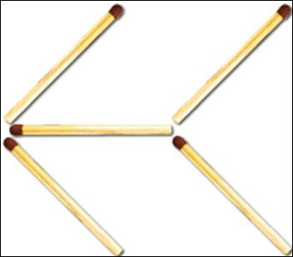 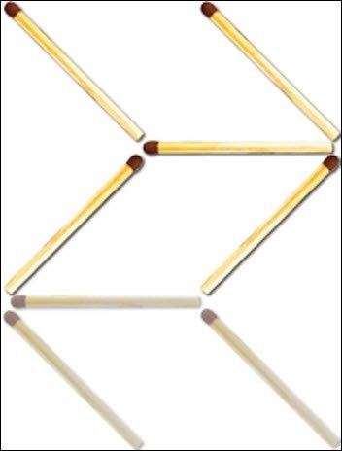

- Из спичек выложено неверное равенство 6*8=64. Надо убрать 2 спички так, чтобы равенство стало верным.
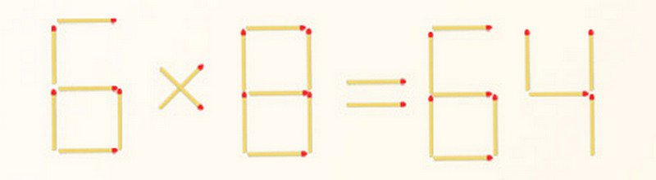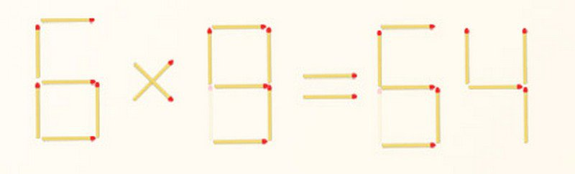

- Из спичек построен дом. Переложить две спички так, чтобы дом повернулся другой стороной.
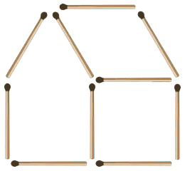 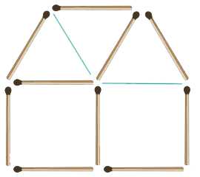

- Из спичек сложена фигура, похожая на детскую игрушку - неваляшку. Вам нужно переложить на другое место три спички, чтобы неваляшка превратилась в куб.
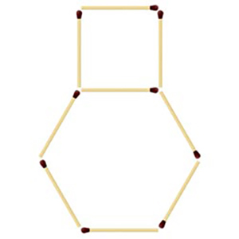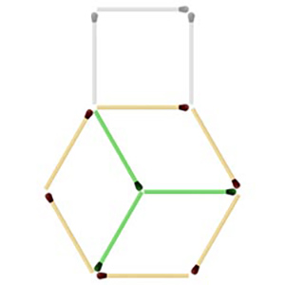
- Переложите 3 спички так, чтобы получилось 3 квадрата

- Приложить к четырём спичкам пять спичек так, чтобы получилось сто. Нужно найти два решения.
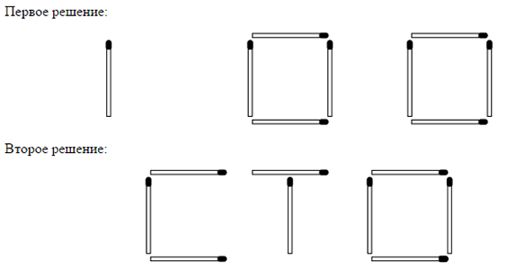

- Переместите три спички так, чтобы получилось 5 треугольников.
